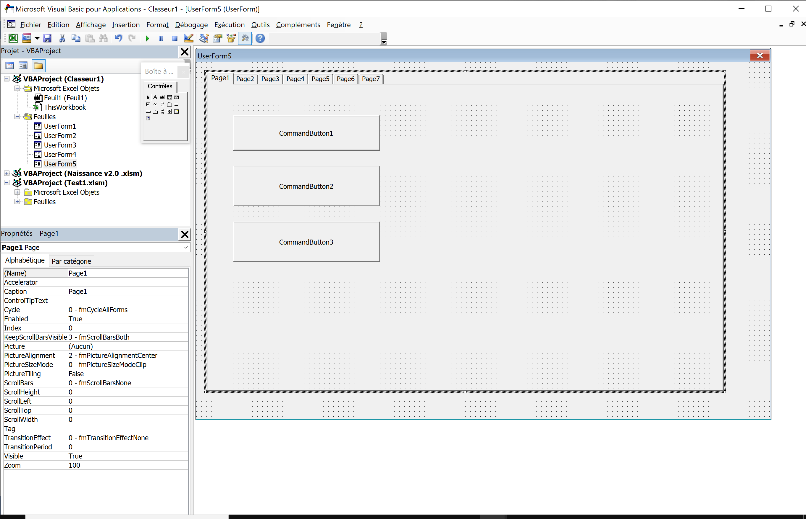
Avec un clic sur
CommandButton1, de la page 1
CommandButton2, de la page 2
CommandButton3, de la page 3
Etc. Merci



